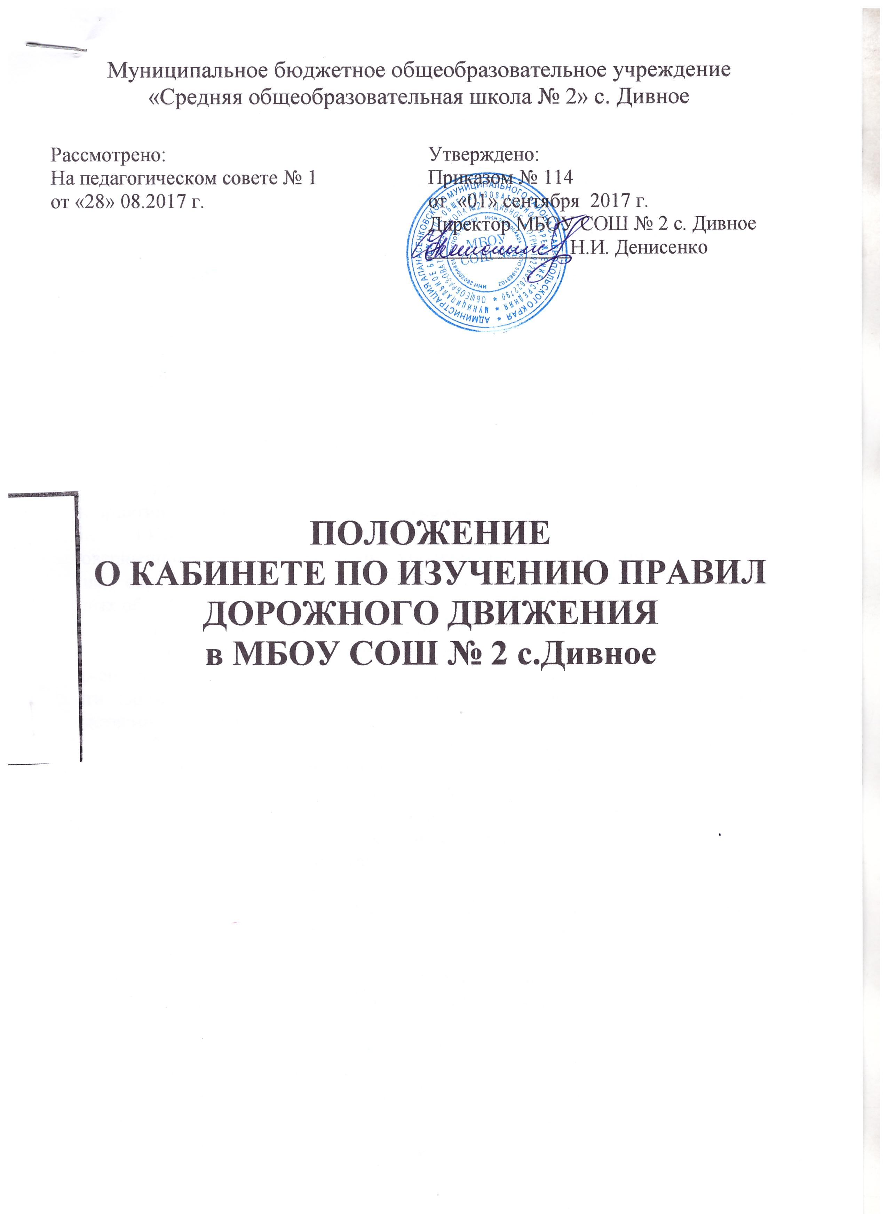
1. Общие положения.

1.1. Под профилактикой детского дорожно-транспортного травматизма (далее - ДДТТ) понимается целенаправленная деятельность по своевременному выявлению, предупреждению и устранению причин и - условий, способствующих дорожно-транспортным происшествиям (далее - ДТП), в которых погибают и получают травмы дети и подростки.
- В деятельности по профилактике ДДТТ Муниципальное бюджетное общеобразовательное учреждение «Средняя общеобразовательная школа № 2» с. Дивное (далее - Учреждение) руководствуется законодательством
Российской Федерации, нормативными правовыми
актами Министерства образования и науки Российской Федерации, министерства образования и науки, а также федеральной целевой программой «Повышение безопасности дорожного движения в 2013 – 2020 годах»(утв. распоряжением Правительства РФ от 27 октября 2012г. № 1995-р)
- Деятельность по профилактике ДДТТ осуществляется в
соответствии с настоящим Положением, годовым планом работы и приказами Учреждения.
1.4. Деятельность по профилактике ДДТТ включает комплекс мероприятий, осуществляемых работниками Учреждения совместно с сотрудниками ГИБДД, работниками отделений профилактики правонарушений несовершеннолетних, участковыми уполномоченными милиции, органов управления образованием, представителями средств массовой информации и общественных объединений.
1.5. Учебный кабинет по безопасности дорожного движения:
Это учебное помещение, оснащенное макетами (стендами с изображением) светофоров, дорожных знаков, наглядными пособиями по безопасности дорожного движения, необходимой учебной мебелью, техническими средствами обучения.
Кабинет по безопасности дорожного движения (далее кабинет) предназначен для создания наиболее информативной обстановки и условий для продуктивного проведения занятий по правилам дорожного движения с воспитанниками образовательных учреждений, развития у воспитанников быстрой оценки дорожной ситуации на улицах населенных пунктов и безопасного поведения на дорогах.
1.6. Основными направлениями работы кабинета по безопасности
дорожного движения являются:
а) организационно-методическое: методическое и дидактическое обеспечение (учебные пособия по правилам поведения на улицах и дорогах;
периодические издания, пропагандирующие безопасность дорожного движения; методические материалы, рекомендации, разработки и конспекты уроков, профилактических занятий, сценарии праздников и других мероприятий и др.);
б) учебно-профилактическое: проведение учебных занятий по основам безопасности дорожного движения в рамках учебных программ по курсам «Основы безопасности жизнедеятельности», «Окружающий мир»; организация и проведение конкурсов, викторин, праздников и других мероприятий по правилам дорожного движения.

2. Основная документация кабинета по безопасности дорожного движения.
2.1. Приказ об открытии кабинета по изучению правил дорожного движения.
- Акт готовности кабинета по изучению правил дорожного движения к учебному процессу (новому учебному году).
- Приказ о назначении ответственного по безопасности дорожного движения.
- Должностные обязанности ответственного лица за организацию работы кабинета по изучению правил дорожного движения.
2.5. Инструкции по охране труда (технике безопасности) при проведении учебных занятий в кабинете по изучению праивл дорожного движения, использовании технических средств обучения и иного оборудования в учебно-воспитательном процессе.
- График проветривания, влажных уборок кабинета по безопасности дорожного движения.
- План работы кабинета по безопасности дорожного движения (на учебный год, полугодие, четверть) с указанием проведения учебных занятий, ответственных за соблюдение правил безопасности во время этих мероприятий.
- График посещения кабинета по безопасности дорожного движения обучающимися школы.
2.9. Паспорт кабинета по безопасности дорожного движения с указанием имеющегося в нем оборудования, учебно - методических, наглядных пособий, методических, дидактических материалов.

3. Цели и задачи.

3.1. Цель: обучение воспитанников правилам безопасного поведения на дороге, формирование устойчивых навыков ориентации в быстроменяющейся дорожной обстановке.
3.2. Задачи:
3.2.1. Создание системы работы в Учреждении по профилактике ДДТТ,
направленной на формирование культуры безопасности жизнедеятельности.
3.2.2. Создание условий для:
- формирования компетенций воспитанников как участников дорожного движения в целях обеспечения гарантии безопасного поведения на улицах и
дорогах, потребности в соблюдении ПДД;
- формирования практических умений и навыков безопасного поведения, представлений о том, что дорога несет потенциальную опасность и ребенок должен быть дисциплинированным и сосредоточенным;
- формирования внутренней мотивации воспитанников ответственного и сознательного поведения на улицах и дорогах, чтобы они выполняли ПДД не
под внешним давлением, а через знание необходимости их точного соблюдения;
- вовлечения наибольшего числа воспитанников и их родителей к деятельности по профилактике ДДТТ.

4. Структура и направления деятельности.

4.1. Деятельность по профилактике ДДТТ в Учреждении организуется заведующим в течение года в тесном взаимодействии с ГИБДД, объединении усилий заместителя заведующего по воспитательной работе, ответственного по безопасности дорожного движения, учителей.
4.2. Основные направления деятельности:
- Образовательное. Организация деятельности учащихся по ПДД.
- Воспитательное. Развитие системы мероприятий по формированию навыков безопасного поведения на улицах и дорогах. Организация работы с родителями. Взаимодействие с заинтересованными общественными организациями.
- Аналитическое. Анализ причин нарушений ПДД обучающимися и их участия в ДТП. Отслеживание результативности обучения школьников и
работы всех участников образовательного процесса с помощью системы
мониторинговой деятельности администрации Учреждения.
- Методическое. Совершенствование содержания, форм и методов учебной деятельности и внеклассной работы через отбор, систематизацию, апробацию методического материала, внедрение современных технологий
обучения, повышение профессионального мастерства педагогических работников.
- Организационное. Совершенствование учебно-материальной базы.

